**PLAN DE CLASE/NOTA TÉCNICA**

**NIVEL: PRIMARIA**

**MARTES 27 SEPTIEMBRE**

**1.- NOMBRE DEL PROFESOR: Ana Lilia Hernández Sánchez GRADO: 3° GRUPO: “A”**

**2.- ASIGNATURA: LECTURA**

**3.- TRIMESTRE: 1°**

**4.- SEMANA: Semana del 26 al 30 de septiembre 2022**

**5.- TIEMPO: 20 minutos**

**6.- TEMA: LECTURA DE COMPRENSIÓN “LA PEQUEÑA ARDILLA”**

**7.- PROPÓSITOS: Que los alumnos lean y comprendan narraciones de diversos géneros**

**8.- COMPETENCIA: Lectura de narraciones de diversos subgéneros**

**9.- APRENDIZAJE ESPERADO: Lee y escucha la lectura de textos narrativos sencillos**

**10.- CONTENIDOS: Lectura de comprensión**

**11.- RECURSOS:** Nota técnica con imágenes y explicación

**12.- MATERIALES:** cuaderno, lápices y colores, plataforma

**13.- IMPLEMENTACIÓN DE ACCIONES DEL P.E.M.C En proceso de autorización**

**14.- INICIO:**

Comenzaremos preguntándoles si les gusta leer, ¿qué cuento es su favorito? y ¿por qué?

* **Actividad rompe hielo: Comenzaré yo diciendo mi cuento favorito “la bella y la bestia” y el porque me gusta y así cada uno comenzará a expresar sus ideas.**
* **Preguntas introductorias: ¿Alguna vez les han leído o han leído un libro que no les gustara? ¿cuál? Y ¿por qué?**

**15.- DESARROLLO:**

**16.- CIERRE:**

**Actividad y Tipo de organización: Individual ( x ) Equipo ( ) Grupal ( )**

Escribirán en su cuaderno las siguientes preguntas con su respuesta y posteriormente las revisaremos entre todos.

**17.- EVALUACIÓN: Autoevaluación ( ) Coevaluación ( x ) Heteroevaluación ( )**

Se evaluará la actividad realizada en cuaderno y la participación durante la clase con el objetivo identificar si existen dudas sobre la lectura analizada.

* **ACTITUDINAL:** Cumple con su asistencia y participación
* **CONCEPTUAL:** Completa sus actividades en tiempo y forma
* **PROCEDIMENTAL:** Maneja la comprensión lectora

**18.- TAREA:**

**\*Sin tarea**

**PLAN DE CLASE/NOTA TÉCNICA**

**NIVEL: PRIMARIA**

**MARTES 27 SEPTIEMBRE**

**1.- NOMBRE DEL PROFESOR: Ana Lilia Hernández Sánchez GRADO: 3° GRUPO: “A”**

**2.- ASIGNATURA: ESPAÑOL**

**3.- TRIMESTRE: 1°**

**4.- SEMANA: Semana del 26 al 30 de septiembre 2022**

**5.- TIEMPO: 50 minutos**

**6.- TEMA: LAS SIGLAS**

**7.- PROPÓSITOS: Reconocer el significado de las siglas de las instituciones que expiden los documentos oficiales.**

**8.- COMPETENCIA: Participación social**

**9.- APRENDIZAJE ESPERADO: Reconoce documentos oficiales que se relacionan con su identidad**

**10.- CONTENIDOS: Producción e interpretación de textos.**

**11.- RECURSOS:** Nota técnica con imágenes y explicación

**12.- MATERIALES:** cuaderno, lápices y colores, plataforma

**13.- IMPLEMENTACIÓN DE ACCIONES DEL P.E.M.C En proceso de autorización**

**14.- INICIO:**

Comenzaré con una breve retroalimentación sobre los documentos oficiales y la información que podemos encontrar en ellos.

* **Actividad rompe hielo: Mencionaré el acta de nacimiento y me dirán qué datos encontramos en ella.**
* **Preguntas introductorias: ¿Qué son las siglas? ¿han observado que en algunos documentos encontramos algunas abreviaturas?**

**15.- DESARROLLO:**

**LAS SIGLAS**

Una sigla es la abreviación o reducción de una expresión formadas por varias palabras, como los nombres completos de personas o instituciones. Se forma con el conjunto de letras iniciales de dichas expresiones.

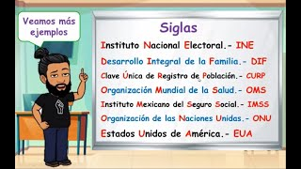

**16.- CIERRE:**

**Actividad y Tipo de organización: Individual ( x ) Equipo ( ) Grupal ( )**

**\*Realiza el apunte sobre las siglas**

**\*Resolver páginas 36 y 37 de tu libro español SM**

**17.- EVALUACIÓN: Autoevaluación ( ) Coevaluación ( x ) Heteroevaluación ( )**

Se evaluará la actividad realizada en cuaderno y la participación durante la clase con el objetivo identificar si existen dudas sobre el tema visto.

* **ACTITUDINAL:** Cumple con su asistencia y participación
* **CONCEPTUAL:** Completa sus actividades en tiempo y forma
* **PROCEDIMENTAL:** Maneja la estructura de los cuentos

**18.- TAREA:**

**\*Resolver Ficha 5 español SM**

**PLAN DE CLASE/NOTA TÉCNICA**

**NIVEL: PRIMARIA**

**MARTES 27 SEPTIEMBRE**

**1.- NOMBRE DEL PROFESOR: Ana Lilia Hernández Sánchez GRADO: 3° GRUPO: “A”**

**2.- ASIGNATURA: MATEMÁTICAS**

**3.- TRIMESTRE: 1°**

**4.- SEMANA: Semana del 26 al 30 de septiembre 2022**

**5.- TIEMPO: 50 minutos**

**6.- TEMA: EVALUACIÒN UNIDAD 1**

**7.- PROPÓSITOS: Representar y describir la ubicación de seres u objetos**

**8.- COMPETENCIA: Forma, espacio y medida**

**9.- APRENDIZAJE ESPERADO: Representa, describe oralmente la ubicación de seres u objetos y de trayectos para ir de un lugar a otro en su entorno cercano (aula, casa, escuela)**

**10.- CONTENIDOS: Descripción de proyectos**

**11.- RECURSOS:** Nota técnica con imágenes y explicación

**12.- MATERIALES:** cuaderno, lápices y colores, plataforma

**13.- IMPLEMENTACIÓN DE ACCIONES DEL P.E.M.C. En proceso de autorización**

**14.- INICIO:**

Comenzaremos realizando una breve retroalimentación sobre los temas vistos durante esta unidad.

* **Actividad rompe hielo: ¿Cuáles son las equivalencias? ¿cómo podemos encontrar los números perdidos?**
* **Preguntas introductorias: ¿Cómo llego a la fiesta de…?**

**15.- DESARROLLO:**

EVALUACIÒN UNIDAD 1

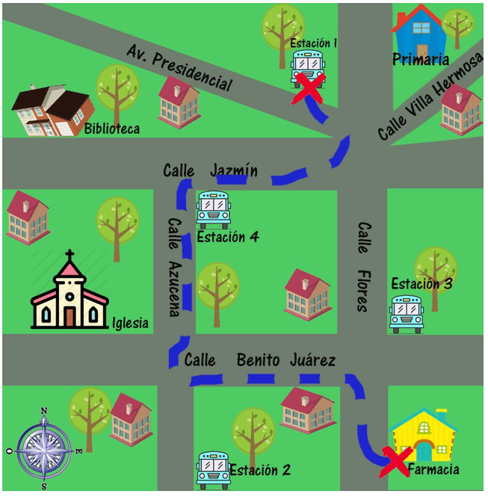

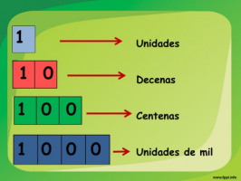

**16.- CIERRE:**

**Actividad y Tipo de organización: Individual ( x ) Equipo ( ) Grupal ( )**

**\*Contesta páginas 32 y 33 de tu libro matemáticas SM**

**17.- EVALUACIÓN: Autoevaluación ( ) Coevaluación ( X ) Heteroevaluación ( )**

Se evaluará la actividad realizada en cuaderno y la participación durante la clase con el objetivo identificar si existen dudas con respecto al tema de las sumas y restas.

* **ACTITUDINAL:** Cumple con su asistencia y participación
* **CONCEPTUAL:** Completa sus actividades en tiempo y forma
* **PROCEDIMENTAL:** Maneja de manera correcta el orden de los números naturales

**18.- TAREA:**

**\*Sin tarea**

Como todo conflicto, la guerra fría tenía que terminar, aquí están los principales motivos por los que se puso fin a este estado de tensión que tuvo al mundo desde 1947 a 1991

**DESARROLLO:**

Como todo conflicto, la guerra fría tenía que terminar, aquí están los principales motivos por los que se puso fin a este estado de tensión que tuvo al mundo desde 1947 a 1991

**DESARROLLO:**